**前端面试反馈**

**广告前端（北京）**

1.

const obj = {

data: [

['xiaoming', 'male', '18', 'beijing', '2020-01-02'],

['xiaofang', 'female', '18', 'shanghai', '2020-03-02']

],

columns: [

{ name: 'name', note: '' },

{ name: 'gender', note: '' },

{ name: 'age', note: '' },

{ name: 'address', note: '' },

{ name: 'registerTime', note: '' },

]

}

// 输出下面结果

[

{ name: 'xiaoming', 'gender': 'male', age: '18', address: 'beijing', registerTime: '2020-01-02' },

{ name: 'xiaofang', 'gender': 'female', age: '18', address: 'shanghai', registerTime: '2020-03-02' },

]

2.

输入: ['1.1', '2.3.3', '4.3.5', '0.3.1', '0.302.1', '4.20.0', '4.3.5.1', '1.2.3.4.5']

输出: ['0.3.1', '0.302.1', '1.1', '1.2.3.4.5', '2.3.3', '4.3.5', '4.3.5.1', '4.20.0']

function sortVersion(versions){

// code here

}

3.

对象转get参数

obj = {

a: 1,

b: 'name'

}

query = '?a=1&b=name

4.var vs let vs const

5.get和post请求的区别，错误码都有什么

6.MostNumber（【1，2，2，1，2，1，1，】）找出里面出现次数最多的盒模型

7.vue的生命周期 vuex js的方法

8.1v-if v-show的区别

9.computed watch的区别

10.$nextTick的作用

11.

CSS自适应搜索框

题目描述

要求右侧button固定宽度80px，左侧input随页面宽度变化始终占满剩余空间请尝试用不同的CSS布局方案，尽量多写出几种实现

搜索一下

自适应宽度，占满剩余空间 固定宽度 80px

<div class="search-bar">

<input /><button /></div>

<style>

//方案一:

.."

//方案二:

.."

</style>

12.

settimeout写出输出结果

题目描述

for(var i=0;i<10;i++){

setTimeout(()=>{

console.log(i)})

13.js的基本数据类型

14.javascript如何区分

15.根据一个url地址获取参数

16.手写深拷贝

17.查找字符串中连续相同子串

18.Var，let，const区别

19.React hooks 有什么，作用是什么

20.React类式组件和函数式组件区别

21.Js数据类型，如何判断数据类型

**直播前端（北京）**

互娱直播前端 陈小龙 的面反：问了webpack 的exteners什么作用，

三道代码题：1.考察 宏任务和微任务：一堆宏任务和微任务的代码列出来，写出执行顺序。2.考察var和let的作用域问题：输出什么

for(var a = 1; a < 3; a++) {

setTimout(function() {

console.log(a);

},0)

}

3.使用reduce来实现一个map（写了一半，没写完）

后现任对于字节的项目还是很感兴趣的，但对于自己没有把题都写出来感觉不太好。

**抖音前端（北京/武汉/上海）**

面试细节 - 自我介绍 - 专业 - 接触 - 写过一些功能 - 实际工作中的优化工作 - HTML - Vue 的懒加载 - 样式优化 - 按需加载 - 实际项目

1. 无限嵌套目录树组件的设计与实现

2. getQueryParams 方法的实现

3. 兄弟组件通信

4. 一些css的考查

5. 编程题目

1登录注册如何实现

2let const 区别

3整个页面渲染过程

6. get和post的区别

7. 封装组件是怎么封装的

8. 数组和为10的push到新的数组里，看结果输出的答案写出一个符合条件的函数

9. 面试官以业务实例让你口述代码

10. 面试官会通过口述怎么实现功能来判断候选人用没用过react，以及对react理解

11. 面试官会口述一个搜索功能，还有table框功能。来问一些组件的下拉框，收起展开会怎么设计

12. 问了路由项目

13. 问了一些后端问题

14. react router 的原理

15. 屏幕共享写代码，让节流

Q：自我介绍？

A：15年毕业，17年开始做前端，技术栈react 简历相关

Q：最近的项目技术情况？

A：基于react二次封装的框架

Q：React hooks有了解吗？

A：没用过

Q：类组件如何做状态管理？

A：不知道

Q：react生命周期？

A：说不清楚，比较乱

Q：position有哪些值？默认值？

A：大概知道，不熟练

Q：display有哪些值？默认值？

A：说不全

Q：有什么想问我的？

A：没有了

评价：基础还可以，做过一些东西，自己也封装过有些难度的组件。编码问题的思路还OK。

1. Router

history，内部使用。

hash适合加密场景。

2. 页面局部刷新

类似于组件切换，原理不了解。

3. 之前封装的组件

input，防抖的搜索框

select，省市区县(类似于级联)，回显，前端做了数据缓存，用于回显。难度比较高。

4. 实现一个Form表单适用的Input组件，有防抖处理

自定义的Form组件，实现不了，不知道需要关注什么。

防抖的方法写出来了。

function a(t){

let timeOut = null

return function(){

if(timeOut)clearTimeout(timeOut)

setTimeout(()=>{

axios.post(()=>{

})

},t)

}

}

<input @change='b'>

methods: {

b(){

a()

}

},

5. 数组处理

// 输入 data = [{

label: '123',

value: ['1234', '5678']

},

{

label: '456',

value: ['4567', '6789']

}]

// 输出： ['1234', '5678', '4567', '6789']

思路：concact拼接、push数组。

精简代码行数的思路：for in循环，直接return concat拼接的结果

版本号7.5和7.5.1输出大的版本号

一个按钮上面有倒计时10秒，十秒后才可以点击

机试题

1. 截取url参数

2. 用vue写一个搜索框，

3. 其它问了一些防抖节流的用法，

4. 应用场景之类的和vue是怎么实现双向数据绑定的，

1. 平时怎么做前端方向的学习的

2. 移动端适配

3.截取url参数代码考核

1. 写一个函数 给你个url 能返回 域名 路径 参数等

2. 布局问题 左边固定150pz 右边适应

3. 一个input框 输入关键字搜索发请求 不是数一个搜一个

抖音前端（北京）-王明悦面试了一个小时，问的题有：箭头函数与普通函数区别；this指向的代码问题；获取URL中的参数值；vue2 与 vue3 区别 ；vue 双向数据绑定原理

这个是this指向问题： function fn() { console.log('this1: ', this) var arr = [1] // 普通 JS arr.map(function (item) { console.log('this2: ', this) return item + 1 }) // 箭头函数 arr.map(item => { console.log('this3: ', this) return item + 1 }) } fn.call({douyin: 'douyin'})

1、胡志杰，笔试部分，候选人具备组件抽离思想，代码规范、注释、样式处理等等都做的比较好 # 面试部分: 1. 问了一个无限嵌套目录树组件的设计与实现 - 可能是一开始比较紧张，这个候选人没有很明白要去怎么实现，平时更多的是使用已经有的组件。 2. getQueryParams 方法的实现 - 实现不错，有一定的边界条件考虑意识，但也没有考虑到所有的边界。代码如图 3. 兄弟组件通信 - 答的不错，基础还行 4. 一些css的考查，也答的还行 。

武汉 前端 胡志杰 面试反馈

1.平常CV里的东西

2.问一些笔答题里面的问题

3、谢宇飞，总体评价 1. 前后端开发都有接触，有独立建站的经历； 2. 对于开发过的问题产出比较清楚，学习能力尚可； 3. 前后端做的东西难度尚可。 # 面试细节 - 自我介绍 - 软件工程专业 - 接触过 php - 写过一些图表功能 - 实际工作中的优化工作 - HTML - Vue 的懒加载 - 样式优化 - 按需加载 - 实际项目：气象台项目 - 接触过 python 脚本 - 全栈开发，包括 nginx、数据和 PHP - 难点在于一些动图和动画处理 - INPUT 标签处理 - 确定输入是否是手机号，有思路，细节不太好 - 判断是否为中文名？不太了解 - 判断时间格式？有一定了解

2、张晗翀，笔试: 整体完成较好，包括loading动画、点赞动画，有部分内容是超预期完成 # 面试: 抽问了2个编程题目，完成都比较快比较好，思路清晰。

1. 写一个函数 给你个url 能返回 域名 路径 参数等

2. 布局问题 左边固定150pz 右边适应

3. 一个input框 输入关键字搜索发请求 不是数一个搜一个

React hooks写了一个从后台返回出来的返回过来的数据，然后让我展示到页面上。

用hooks将一个后台反馈的数据展示到页面上

数组嵌套数组再嵌套对象

反转字符串加格式

数组方法把url截取成自己想要的

实现千分位转化

手写深拷贝

忽略大小写，查找字符串中最长的连续相同子串

1.VUE生命周期

2.Vue中DATA为啥是函数

还有把＃af6532转成数组

多位数加点

第一个是url参数转对象,截取"?"后面的字段,然后通过"&"符号分割成数组,再转成对象

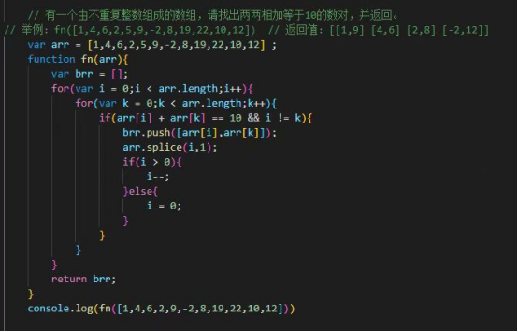

机试题

1.防抖节流

2.es5 实现 对象扁平化（这个没写好）

3.写一个深拷贝

问答题

1.defineproperty与proxy对比

2.vuex的实现原理

3.vue 双向数据绑定原理

4.vue 组件生命周期

5.vue 2.0 3.0区别

6,做过哪些优化，遇过哪些问题 ，如何解决

7，权限管理你是如何做的

8.vue3.0写过组件吗 如果实现一个modal 你如何设计

补充

关于做过的那个面试题

1.防抖 有几种实现方法 ，他的核心操作是什么

机试

1.3道算法题（深拷贝，字符串拼接，对象取属性）vue2.0和3.0区别 箭头函数this指向

2.字符串拼接是在url链接后面拼接给的对象的属性和值，像get请求一样

3.对象取属性值是给个对象obj和一个字符串例如a.b【1】，相当于取obj【a】【b】【1】，没有就返回默认值

谢宇飞，总体评价

1. 前后端开发都有接触，有独立建站的经历；

2. 对于开发过的问题产出比较清楚，学习能力尚可；

3. 前后端做的东西难度尚可。 # 面试细节 - 自我介绍 - 软件工程专业 - 接触过 php - 写过一些图表功能 - 实际工作中的优化工作 - HTML - Vue 的懒加载 - 样式优化 - 按需加载 - 实际项目：气象台项目 - 接触过 python 脚本 - 全栈开发，包括 nginx、数据和 PHP - 难点在于一些动图和动画处理 - INPUT 标签处理 - 确定输入是否是手机号，有思路，细节不太好 - 判断是否为中文名？不太了解 - 判断时间格式？有一定了解

北京前端 李瑞琪面试反馈：

1.平时怎么做前端方向的学习的 2.移动端适配 3.截取url参数代码考核 4.后面稍微改了一下关于截取url参数的题说思路

卢艳明（学信网本科） 北京前端 面试反馈： 1. 写一个函数 给你个url 能返回 域名 路径 参数等 2. 布局问题 左边固定150pz 右边适应 3. 一个input框 输入关键字搜索发请求 不是数一个搜一个 三个手敲代码

北京 抖音前端 成浩杰面试反馈

1.大概是这种格式的url='https:[www.baidu.com](http://www.baidu.com/)?a=1&b=2&c=true#123'

返回结果：{a:1,b:2,c:true}

2.vue双向绑定的原理

3.手写一个vue的input的模糊搜索，记得包括优化

北京 前端 秦晓峰

1.根据一个url地址获取参数

2.手写深拷贝

3.查找字符串中连续相同子串

4.Var，let，const区别

5.React hooks 有什么，作用是什么

6.React类式组件和函数式组件区别

7.Js数据类型，如何判断数据类型

北京 前端 李振兴

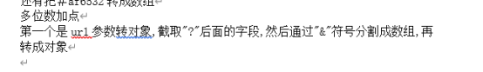

第二个是深拷贝浅拷贝区别，然后手写一个深拷贝

第三个就是那个给一个字符串 不区分大小写找出出现最多的 这个文档上有 我理解错了 就没看

然后就是口述hooks的方法经常使用的方法 还有区分类型的方法

区分类型打出来了 hooks方法说出来几个

北京 前端 王信琪

防抖 最长连续子串 数字正序和倒序是否一致

上海前端 王于铭面反

机试题

1.防抖节流

2.es5 实现 对象扁平化（这个没写好）

3.写一个深拷贝

问答题

1.defineproperty与proxy对比

2.vuex的实现原理

3.vue 双向数据绑定原理

4.vue 组件生命周期

5.vue 2.0 3.0区别

6,做过哪些优化，遇过哪些问题 ，如何解决

7，权限管理你是如何做的

8.vue3.0写过组件吗 如果实现一个modal 你如何设计

补充

关于做过的那个面试题

1.防抖 有几种实现方法 ，他的核心操作是什么

面试题（北京抖音前端）

1.大概是这种格式的url='https:[www.baidu.com](http://www.baidu.com/)?a=1&b=2&c=true#123'

返回结果：{a:1,b:2,c:true}

2.vue双向绑定的原理

3.手写一个vue的input的模糊搜索，记得包括优化

王冰涛北京抖音前端 面试反馈： 面试时间50分钟 实现千分位转化 手写深拷贝 忽略大小写，查找字符串中最长的连续相同子串

姜海龙：获取url里面的两个值 一个是code

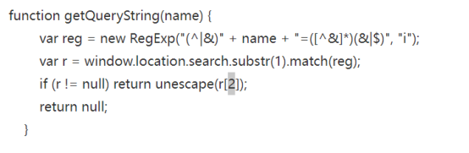

北京前端面试反馈： url截取query对象， 箭头函数this指向， vue生命周期， 双向数据绑定， 数组响应式怎么实现， $nextTick,

前端问题

1登录注册如何实现

2let const 区别

3整个页面渲染过程等

问了ajax和axios，还问了flex布局、适配

1.Vue 组件

2.路由

3.数组方法筛选代码

自我介绍：工作3年，之前一直在石家庄。用的vue2，vue3了解过，没实际应用，后台管理系统、官网，移动端接触的比较少。 1. Vue-router 局部刷新，不了解 2. spa，mpa 不了解 3. vue自己封装的组件 轮播图、时间转化(utils方法) 对组件和方法的理解不清楚。 4. 数组去重 filter、set集合 set的实现方法，返回值的类型不知道，要求按数组类型返回，不会。 filter方法实现了，但是说不出原因。

问了数组乘3拿出偶数在求和，hooks的一些问题，数据展示隐藏，数组扁平化，react+ts实现查询面试官跟他说等通知

使用lazy load进行图片懒加载，使用vue-router动态路由跳转

使用vue-router实现页面的路由嵌套、路由跳转功能，点击详情页通过query来接收参数

使用vue-router实现页面的路由嵌套、路由跳转功能，点击详情页通过query来接收参数

前端的架构是：Node.js + Vue.js +element-ui+NUXT+ECharts。

BOE前端

项目经历

es6新特性

react 的 state

微事件 宏事件

Css3

沙漏逻辑思维问题（无关代码）

第一题是截取url路径 取出参数以对象形式输出 第二题是 写一个搜索框

查询字符串的处理

**电商前端（北京/上海）**

Call bind apply、

数组扁平化

写一个类似百度的模糊查询、把async 改成promise

1. 数组[2,3,1,5]每一项*3再加1，然后找出偶数，求和。

2. 封装一个react倒计时组件

问了性能优化 Mome,usemome 题主要有去重，

eventbus，红任务和微任务执行时序

问了mobx Dva与mobx的原理

1. 问了路由项目

2. 问了一些后端问题

3. react router 的原理

4. 屏幕共享写代码，让节流

问了做过的项目，

小程序相关问题，

问了ajax和axios，

问了flex布局、适配

1.Vue 组件

2.路由

3.数组方法筛选代码

机试题：

一：

[1,2,3].filter(n=>n>1).map(n=>n+1).reduce((a,b)=>b-a)

二：

for (var i = 0; i < 5; i++) {

setTimeout(function () {

console.log(i);

}, 100);

}

三：

window.name = 'ByteDance';

function A () {

this.name = 123;

}

A.prototype.getA = function(){

return this.name + 1;

}

let a = new A();

let funcA = a.getA;

funcA(); // ？

a.getA(); // ?

问题：hooks有哪些语法，history和hash的区别，夫子组件通信

机试题： Call bind apply、数组扁平化

口述问题

1.componentDidMont 生命周期，放在函数组件中是怎么样的写法。

2.react中如何监听值的变化，如何获取旧值。

机试问题

1.let arr = [{key: 'a',value: '1'},{key: 'b',value: '2'},{key: 'c',value: '3'}] 转化为 {a:1,b:2,c:3}

2.使用react 或者vue实现一个发送验证码后的60s倒计时效果

电商-北京面反：问了 react hooks 和 项目的一些 还问了 不设置fontsize的情况下 1rem等于多少px；问了一些关于this指向的；最后一个题是 用html实现不设置宽高的元素 让他垂直居中

一个是// add(1)(2)(3)() // 6、还有一个是封装一个promise那种的setTimeout

产研-电商-前端（上海）面试反馈：

（1)问答题部分：

1、数组经过filter，map，reduce，后返回什么值。

2、protype调用的this指向

编程部分：

1、数组扁平化（重复题目，之前约面的两位候选人都遇到了这个题目）

2、React写一个倒计时组件

(2)问答题： hooks 还有项目相关的和几个css基础题 代码题：写项目中的请求拦截器

hooks 还有项目相关的和几个css基础题 代码题：写项目中的请求拦截器

**麦哲伦前端（北京/上海）**

http和https的区别，同源框架，数据类型 怎么判断数据类型以及他们的区别，代码题让用react

写一个导航栏 使用插槽啥的 ，写倒计时组件 数组方法，还是代码基础和JS

麦哲伦面反

一面

（1）框架的基础知识，redux，promise，ajax，还有几道代码题

（2）http和https的区别，同源策略

二面

（1）倒计时 数组方法 还是代码基础和JS

（2）问vue基础，遇到报错怎么办，问了下项目里的难点；手写简单的vue实现

css关于定位position 的属性， event loop 媒体查询

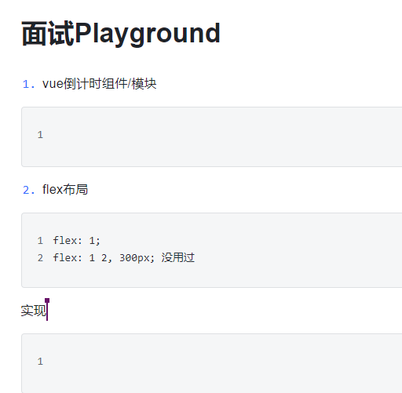

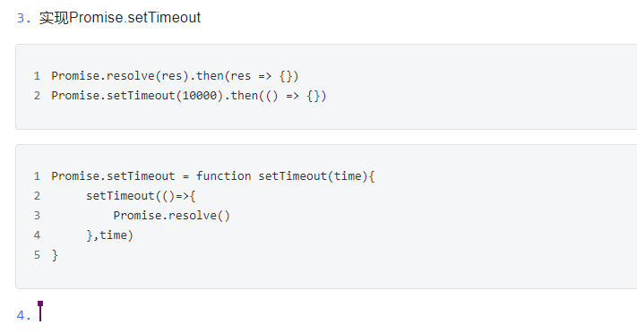

一个是vue3的pxory方法

问的hooks函数，手写flex布局，手写处理树形对象的拷贝，还有事件的冒泡捕获

监听事件的参数几个，获取dom的方式

怎么给dom添加事件，微前端知识，，标签的权重优先级，鼠标事件，css的引入方式

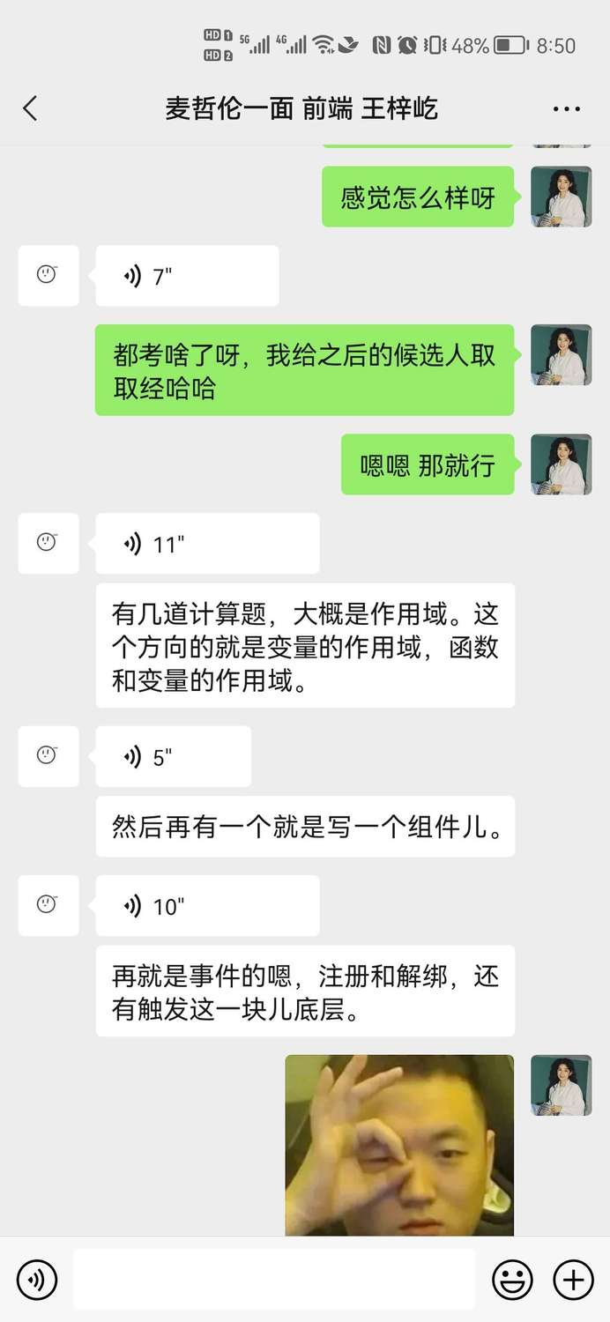

这个是营销方向的面试反馈，不过总体来看还是前端的问题都大相径庭。

**IT前端（北京/上海）**

IT前端问题：1，项目的技术点2.this的指向问题代码题，let,const,var的区别3Vue-route的原理4，vuex的原理5Vue和react的区别，Vue和react的虚拟dom的区别，splice函数的代码题

js的执行机制，es6的新特性，异步操作有哪些，用hooks实现组件

北京IT前端的李佳桦面试结束了，面了半个小时，面试官问了react渲染机制、项目中的重难点还写了点代码，就没什么了

**IT后端（北京）**

**幸福里前端（北京）**

（1）问了闭包原型链；写了个把 asfr_hsk_ds转成驼峰式命名的函数，输出是 asfrHskDs；

（2）面试官问了数组的方法，数组中找偶数，让写Promise；Async；React生命周期，在那个生命周期中请求数据；组件通信；Redux；路由模式；

（3）将一段字符串apple_new_iop实现appleNewIop；另外一道题关于reduce的面试题；

（4）开始问的是有关于项目的问题 然后问一些基础题，字符串拼接、promise、react生命周期；手写题写了一个数组里面取偶数；对象地址栏进行拼接；

1. promise获取数组的偶数

2. let const 的声明以及错误点

3. 指标卡页面排版

4.async与await

5. mvc的了解

6. react中hook使用过什么？

7.虚拟dom

1.做过什么项目，用的什么技术。

2.hooks中常用的api有哪些

3.useeffect中第二个参数有什么作用

4.react常用的优化手段有哪些

5.为什么要用redux，怎么修改数据。

6.position常用的属性，怎么用。

7.css左中右三个div怎么布局，左右宽度值知道了，中间自适应怎么实现。

8.高度塌陷怎么解决

9.BFC

10.this关键字怎么使用

11.new一个对象经历哪些过程

12.下面代码的打印结果（答案：true）

const obj = {a:1}

function a(){

return obj;

}

console.log(a() === new a())

13.es6中的class是什么的语法糖

14.改变this指向

15.怎么固定this指向，永远不会变（答案：箭头函数）

16.为什么使用promise，属于微任务还是宏任务

17.宏任务有哪些

18.微任务宏任务的区别

19.es6新增哪些数组方法

20.将数组转换为对象使用es6中的方法（使用reduce）

21.for和for each的区别

22.将下面代码转换为{name:123,age:456,from:bytedance}

const data = [{

key:’name’,

value: ‘123’

},{

key:’age’,

value: ‘456’

},{

key:’from’,

value: ‘bytedance’

}]

23.给定一个数组nums=[2,7,11,15] target=9

要求返回：nums中两数之和为target的元素下标

返回[0,1]

面试反馈：

1问了redux 和promise 和数组里面取偶数

2字符串与对象里的key值拼接

3react里面的生命周期

vue请求数据请求100条数据，数据是对象 里面有个isshow值是true或则是false我根据请求过来的数据如果true就显示

hooks中常用的几个方法

promise中的参数有哪些 分别是干什么的，useEffect 怎么使用的

第一题 数组取偶数

第二题 字符串转驼峰

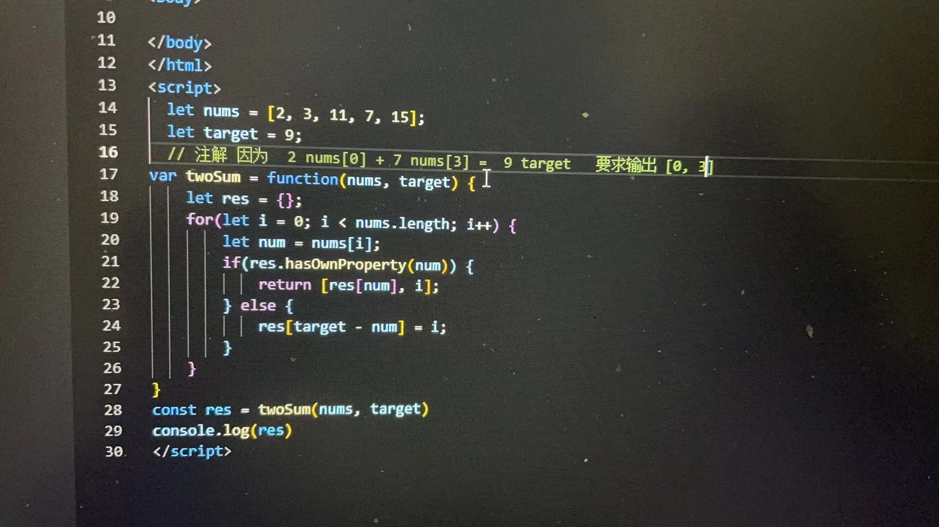

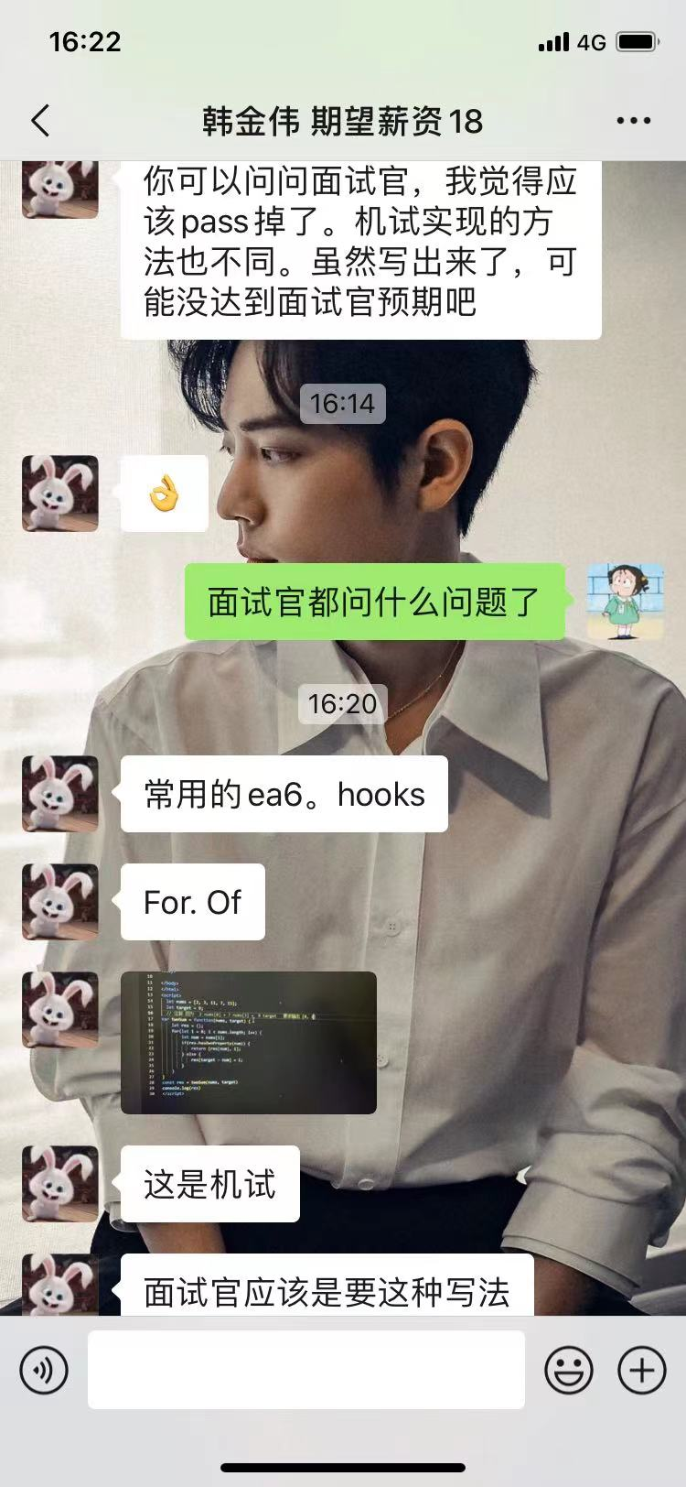

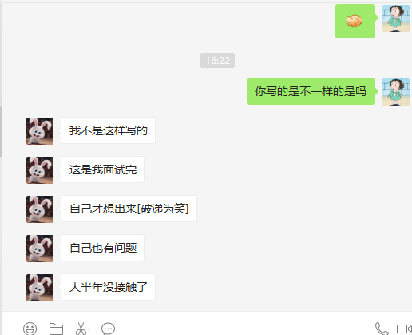

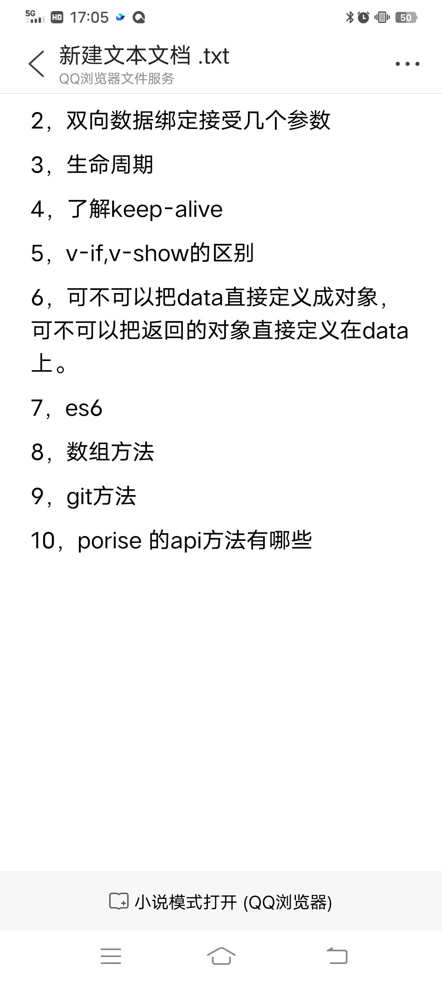

反馈手写 ：函数多参数求和 事件循环 防抖节流 for循环作用域问题，感觉自己没太准备好[送心]辛苦追反馈

react的周期 state props 兄弟传值 vue diff规则 es6 数组一些相关属性 react 渲染里面的key 还问了他实际开发时遇到了什么问题。幸福里一面的面试反馈

**TikTok前端（深圳）**

1.面试反馈：

webpack里的loader和pulgin的问题、

问了压缩图片相关，

问了react相关问题，

针对面试官的问题他也结合自己会的延伸回答了

2.面试反馈：

为什么用redux

操作字符串

操作数组

浏览器的缓存策略

react-dom

React生命周期

一面没有代码题，写了两个笔试题看一下，然后问结果是多少

3.面试反馈：

promise操作的多个操作对象

多个数组重复值提取出来递归方法

问了一些git操作还有webpack

React hooks写了一个从后台返回出来的返回过来的数据，然后让我展示到页面上。

tiktok-前端 赖泽龙

面试问题反馈： 浏览器的缓存策略 react-dom React生命周期 没有代码题，写了两个笔试题看一下，然后问结果是多少

tiktok 赵博强面试结束，面试反馈： 为什么用redux 操作字符串 操作数组 问题回答了 代码题卡壳了 和面试官说了思路

tiktok-前端 黄国鑫面试问题反馈：webpack里的loader和pulgin的问题、问了压缩图片相关，问了react相关问题，针对面试官的问题他也结合自己会的延伸回答了

tiktok-前端 黄玉面试问题反馈总结：css方面的一些知识，promise是什么以及它的一些api的用法，算法题两道，对数组的操作以及debounce函数防抖

tiktok-前端 肖慧面试反馈，整体感觉回答不是很好 面试反馈：问了一些react底层的问题，进行了上机操作写代码，让做了算法题，感觉没有发挥好

tiktok-前端 高志强 diff算法 websocket原理 vue监听依赖的实现

微宏任务执行顺序 第一到题 完美做出 问了为什么会最后执行宏任务，字符串翻转不记得api，写了一半说了思路。多维数组扁平化 思路递归实现 vue，diff原理

1，写个函数将[1,2,[3,4]]转换为[1,2,3,4]

2，将当前的飞书面试界面用html和css大概写一下

代码题考了 数组拍平 router的模式以及区别 说一下this 以及改变this的三种方式 还有判断数据类型的方式以及原理

**西瓜视频（北京/上海）**

1、怎么在axios处理按钮频繁点击的情况

2、在axios中 怎么让移动端和pc端请求的接口是一样的

3、问了动画的实现方式有几种、怎么实现的

4、promise的理解

**抖音开放平台**

主要问vue，小程序，css,

html中的input和img里面标签属性的区别，

串行发送请求，

候选感觉更重逻辑考核

**客服平台前端（成都/北京）**

1.webpack打包流程，如何配置 2.类组件优化方案 3.hooks有哪些 4.h5首屏加载优化 5.项目遇到的问题，如何解决 6.移动端适配问题有哪些，如何解决 7.前端技术方案 8.react状态管理 9.react生命周期 10.分支是如何管理的

主要问vue，小程序，css,

html中的input和img里面标签属性的区别，

串行发送请求，

候选感觉更重逻辑考核

**boe前端**

一个微宏任务 一个闭包问题

路由模式，冒泡排序还有之前田锋面试遇到的问题

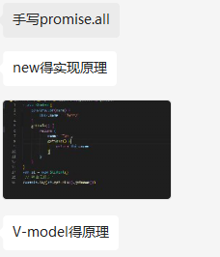

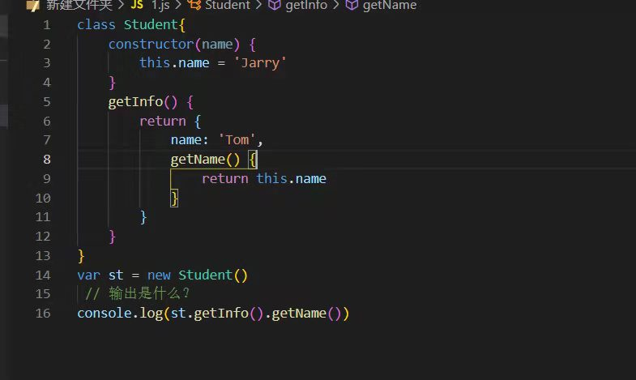

项目经历

es6新特性

react 的 state

微事件 宏事件

Css3

沙漏逻辑思维问题（无关代码）

第一题是截取url路径 取出参数以对象形式输出 第二题是 写一个搜索框

查询字符串的处理

**飞书前端**

何惠玲飞书前端面试反馈，

1.JSONP

2.常用数组操作的方法

3.react的hooks中useEffect在哪个阶段执行，返回的函数在哪个阶段执行

4.ajax请求有几个过程

5.盒模型和ie怪异盒模型有什么区别

杭州飞书前端 高帅面试30分钟，这是他的面反：面试问题，1.常用的hooks简单介绍一下，2.useEffect第一个参数如果接受一个函数，会怎么执行，第二个参数数组是怎么进行变化对比的3.react-redux是做什么的4.跨组件通信的方式有什么. 封装一个组件，react组件return出来的数据类型有什么？比如div 标签，字符串。fullText为一个文本字符串，highlightTexts实现高亮效果

杭州飞书前端 左绪蒙面试45分钟，这是她的面反：

1、防抖节流区别，防抖手写代码

2、promise 宏任务和微任务，看代码输出什么

3、react hooks知道哪些？着重问了useRef和refs

4、问3引申出虚拟DOM和Diff算法了解

5、有没有用过webpack等打包工具？

李庆雷杭州飞书前端面试48分钟，这是他的面反：

React 虚拟dom 优点

Ref用法

Hooks理解介绍

Setstate异步同步问题

一些安全问题，

Webpack里面的一些方法，实现流程

还有就是笔试题，比较版本号的

他们目前应该看中JS基础，算法了解，react的熟悉程度